**Taller Practico # 2**

**Temas: HTML**

**Objetivo:** Implementar paginas HTML usando los Tags adecuados según lo requerido por un cliente

**Descripción**

Se deben implementar tres páginas Web las cuales deben estar enlazadas (link) con base a los Tags explicados y utilizados en clase.

**Restricciones**

* El proyecto debe ser montado en su cuenta de GitHub con una visibilidad publica y accedido desde una URL generada en su cuenta (Se explico en clase)
* Debe respetar la estructura de proyecto utilizada en clase
* No se aceptan copias, en caso tal se colocará 0 a las partes involucradas.
* El texto presentado en las imágenes debe coincidir exactamente con lo mostrado en las páginas a menos que se especifique lo contrario

**Requerimientos**

* **RF1:** Implementar una página Web con título ***“Ejemplo Tabla # 1”*** (Tag tittle de la sección Meta), nombre de archivo ejercicio1.html y con la siguientes estructura, formato y contenido (Ver imagen # 1):

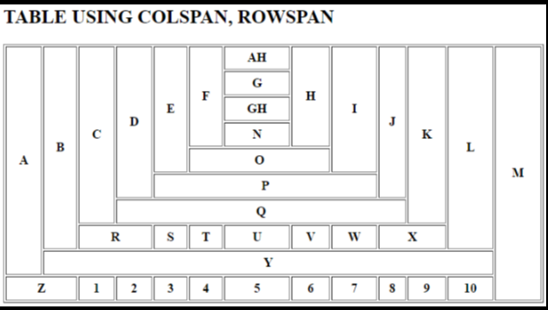

**Imagen #1. Tabla**

* **RF2:** Implementar una página Web con título ***“Ejemplo Tabla # 2”*** (Tag tittle de la sección Meta), nombre de archivo ejercicio2.html y con la siguientes estructura, formato y contenido (Ver imagen # 2):

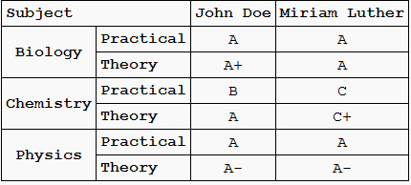

**Imagen #2. Tabla**

* **RF3:** Implementar una página Web con título ***“Ejemplo Tabla # 3”*** (Tag tittle de la sección Meta), nombre de archivo ejercicio2.html y con la siguientes estructura, formato y contenido (Ver imagen # 3). Para esta página web debe tener en cuenta que los componentes se deben agregar en una tabla cuyo layout se marca con borde negro.

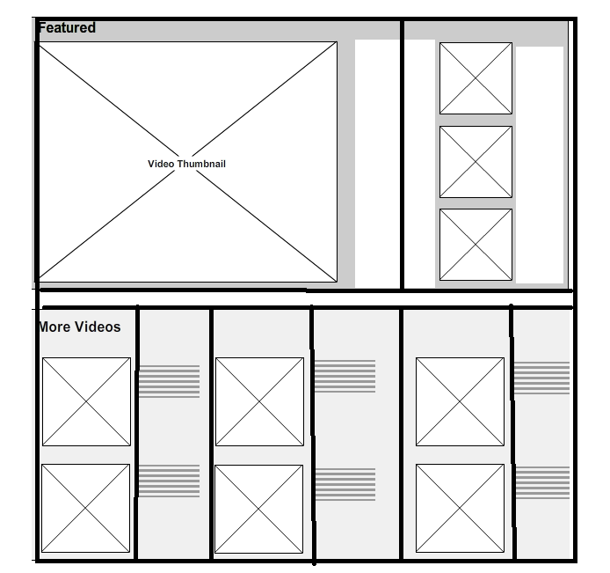

**Imagen #3. Tabla**

**Nota:** Para los textos agregue Lorem Ipsum

* **RF4:** Implementar una página Webcon título: “Principal” (Tag tittle de la sección Meta), nombre de archivo index.html, título del body: “Principal” (Tag h1) y que enlace las tres páginas web anteriores.